ҚАРАҒАНДЫ ОБЛЫСЫ БІЛІМ БАСҚАРМАСЫНЫҢ
ТЕМІРТАУ ҚАЛАСЫ БІЛІМ БӨЛІМІНІҢ
«ВОЛШЕБНЫЙ ЗАМОК» БӨБЕКЖАЙЫ» КОМММУНАЛДЫҚ МЕМЛЕКЕТТІК ҚАЗЫНАЛЫҚ КӘСІПОРНЫ

КОММУНАЛЬНОЕ ГОССУДАРСТВЕННОЕ КАЗЕННОЕ ПРЕДПРИЯТИЕ
«ЯСЛИ-САД «ВОЛШЕБНЫЙ ЗАМОК» ОТДЕЛА ОБРАЗОВАНИЯ ГОРОДА ТЕМИРТАУ
УПРАВЛЕНИЕ ОБРАЗОВАНИЯ КАРАГАНДИНСКОЙ ОБЛАСТИ

Консультация для родителей
«Музыка начинается в семье»

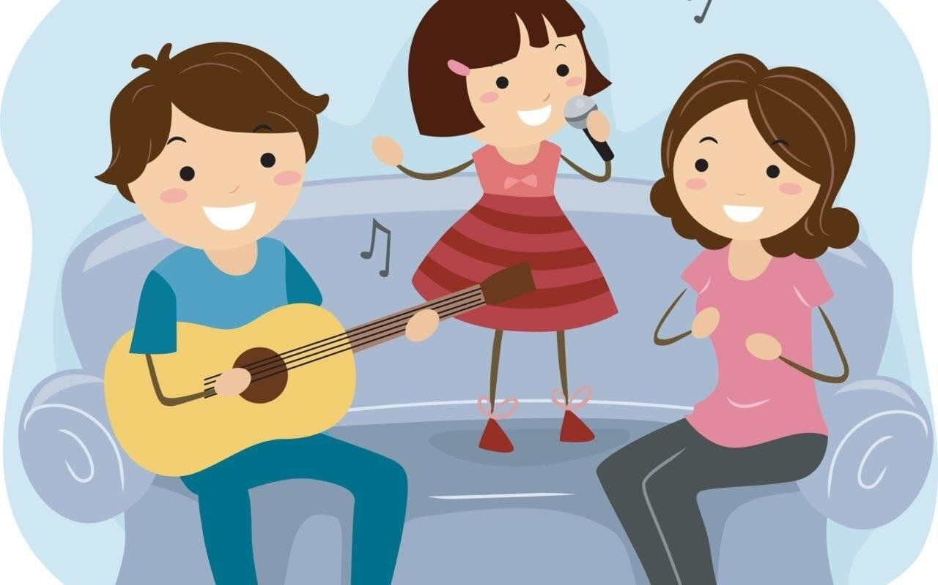

г. Темиртау, 2025 г.

Консультация для родителей
«Музыка начинается в семье»

Дорогие мамы и папы! Каждый человек идёт к музыке своим путём. Помогите детям полюбить музыку, и в ваш дом войдёт верный друг, который сделает жизнь яркой и интересной, не оставит в трудную минуту.
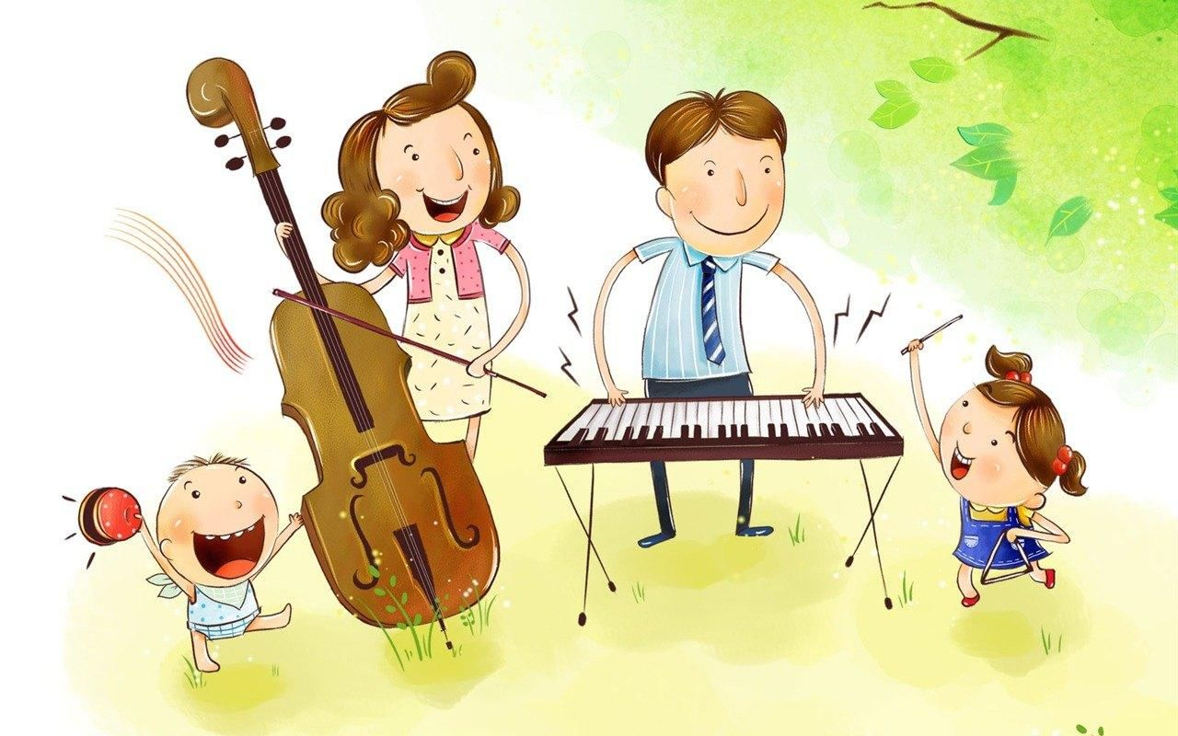
Дети очень эмоциональны. Они испытывают большую потребность в проявлении своих чувств: с удовольствием поют, танцуют, рисуют, любят слушать музыку, сказки, рассказы. Интерес к музыке и музыкальные способности проявляются у детей по-разному.
- Многие из них охотно слушают музыку и поют,
- Другие к музыке как бы равнодушны.

! Иногда родители считают, что такие дети от природы не музыкальны, у них «нет слуха» и развивать его бесполезно. Такая точка зрения неверна. У каждого ребенка можно пробудить интерес и любовь к музыке, развить музыкальный слух и голос.

- Постарайтесь создать дома фонотеку записей классической, народной, современной детской музыки.
- Приобретайте музыкальные игрушки (погремушки, гармошки, дудки и другие) и изготавливайте их самостоятельно, если есть такая возможность.
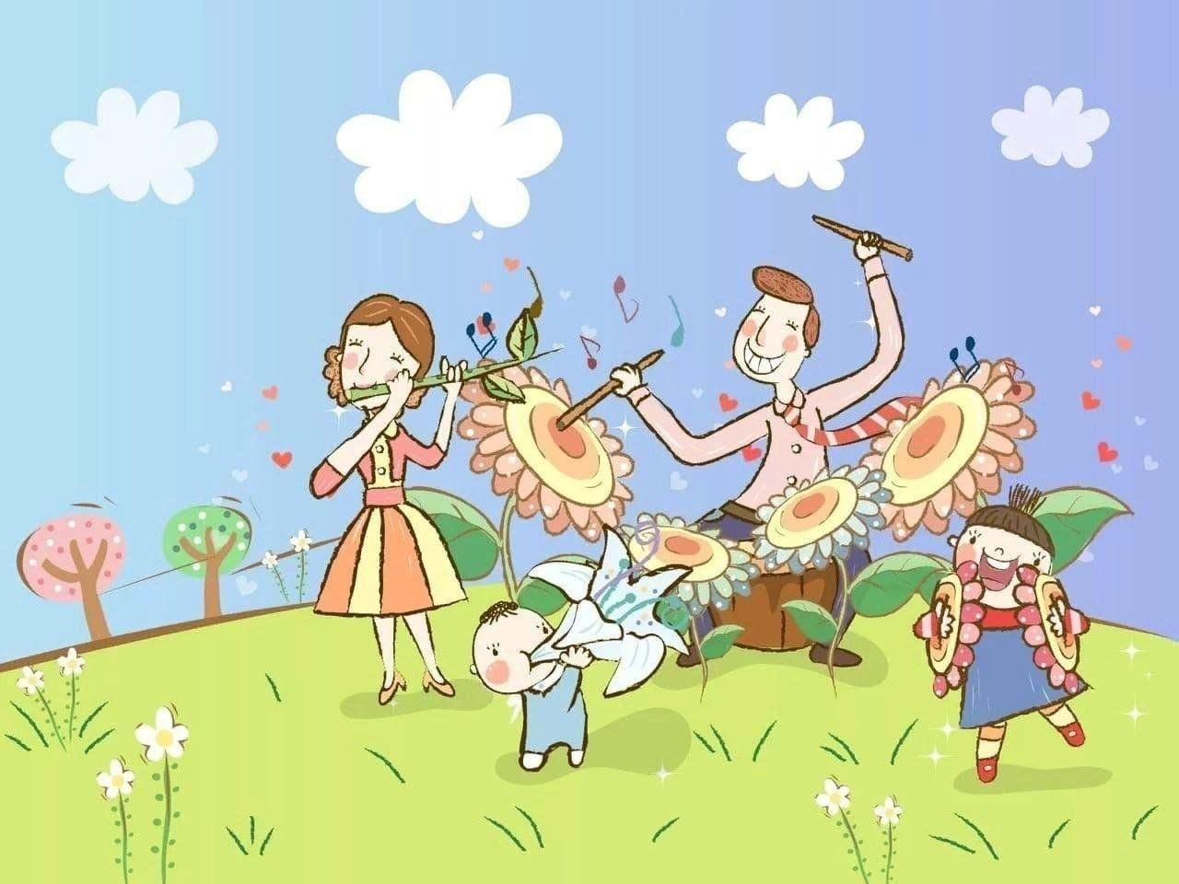
Приобщать ребенка к музыке в домашних условиях можно и нужно с самого раннего возраста. Причем самыми различными способами: петь ему песни, приучать слушать аудиозаписи, детские музыкальные радио - и телепередачи, смотреть видеофильмы. Если есть возможность, водить на концерты.

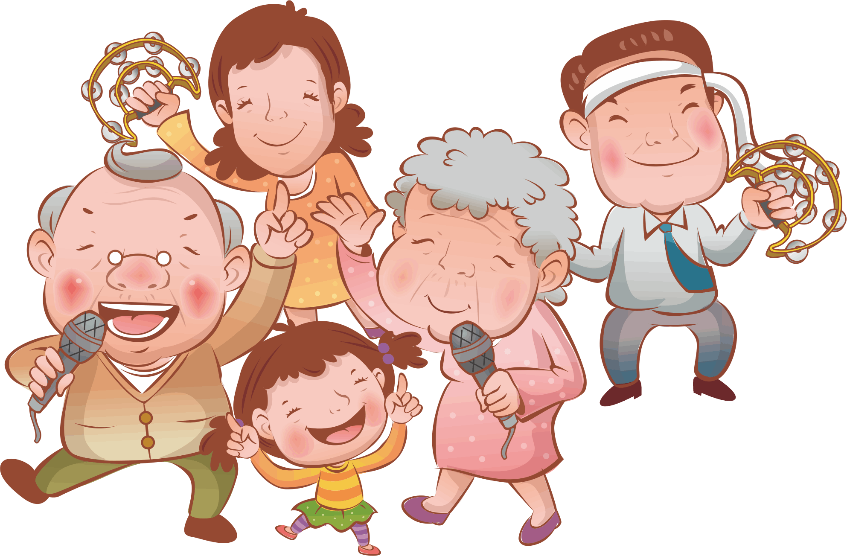
Старайтесь, чтобы дети не просто радовались музыке, но учились переживать заложенные в ней чувства. Спрашивайте, какая это музыка: веселая или грустная, спокойная или взволнованная. Про кого такая музыка может рассказывать? Что под нее хочется делать?

Такие вопросы пробуждают интерес детей к слушанию и развивают их творческое воображение. Развитию умения эмоционально переживать музыку помогает и чтение сказок, рассказов, поскольку выраженный словесно сюжет и переживания героев детям более понятны.

Хорошо загадывать детям загадки: спойте песню без слов, одну только мелодию и спросите, что это за песня, и очень радуются, когда отгадывают правильно. Дети очень любят повторно слушать полюбившуюся им музыку, поэтому старайтесь предоставлять им такую возможность.

! Очень важно, чтобы ребенок не только слушал музыку, но и сам пел песни, инсценировал их, двигался под музыку, играл на детских музыкальных инструментах. Развивать в детях их естественную склонность к пению надо с колыбельных песен, когда ребенку еще несколько месяцев, укладывая его спать. Запомнив их, он будет петь своим куклам, баюкая их. Пойте песни разного характера, этим вы приучите ребенка откликаться на разные настроения в музыке. Спойте песню несколько раз, чтобы ребенок запомнил слова и мелодию, начал подпевать вам.
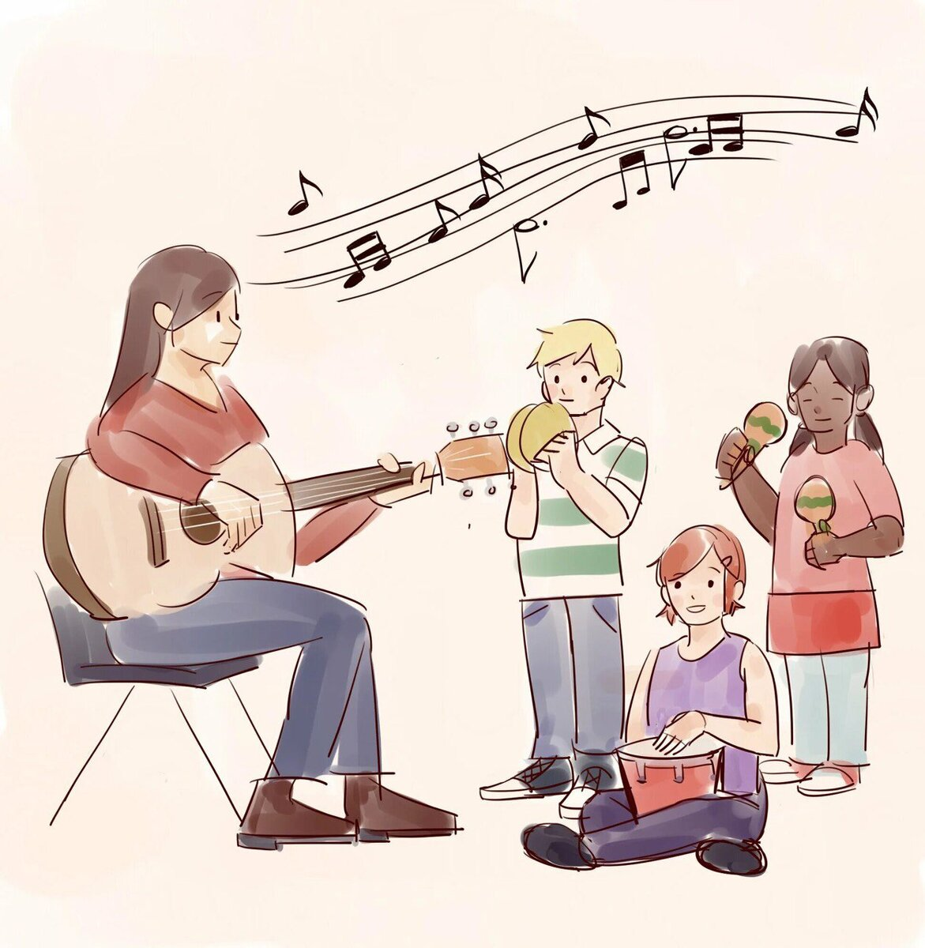
Взрослые всегда должны поощрять музыкальные выступления детей
Учите их импровизировать мелодии на простой и короткий текст, о том, что ребенок видит вокруг себя. Предложите спеть песенку «драчливого» петушка, «веселой» птички, ласковой кошечки, больного щенка, песню про осень, лето, весну, про солнце или дождик, про веселую игру или ссору.
- Хвалите детей, говорите, что вам очень нравится их сочинения. Ведь импровизация развивает музыкально-творческие способности детей, приучает их свободнее владеть голосом, петь правильно и выразительно. Большое удовольствие доставляет детям пляска под пение.
- Чаще включайте музыку, учите прислушиваться к ней, делать движения в ее характере, выделять сильную долю, «прохлопывая» ритм. Успехи окрыляют детей!

Так постепенно будет происходить приобщение к музыке. Самое главное – надо создать в доме атмосферу благожелательного отношения к ребенку, всячески поощрять его попытки проявлять себя в музыке. Это приносит детям радость и делает их добрее. У ребят, которые часто соприкасаются с музыкой, более богатый мир чувств, они более отзывчивы на переживания других людей, более жизнерадостны, лучше, быстрее и полнее воспринимают все новое, и, как правило, хорошо учатся в школе.
Желаем успеха!
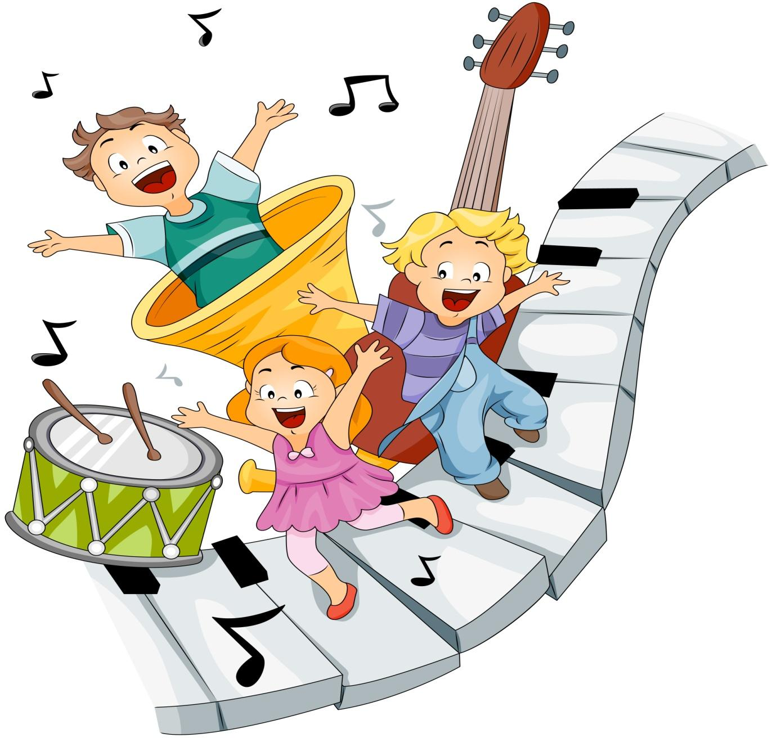

ҚАРАҒАНДЫ ОБЛЫСЫ БІЛІМ БАСҚАРМАСЫНЫҢ
ТЕМІРТАУ ҚАЛАСЫ БІЛІМ БӨЛІМІНІҢ
«ВОЛШЕБНЫЙ ЗАМОК» БӨБЕКЖАЙЫ» КОМММУНАЛДЫҚ МЕМЛЕКЕТТІК ҚАЗЫНАЛЫҚ КӘСІПОРНЫ

КОММУНАЛЬНОЕ ГОССУДАРСТВЕННОЕ КАЗЕННОЕ ПРЕДПРИЯТИЕ
«ЯСЛИ-САД «ВОЛШЕБНЫЙ ЗАМОК» ОТДЕЛА ОБРАЗОВАНИЯ ГОРОДА ТЕМИРТАУ
УПРАВЛЕНИЕ ОБРАЗОВАНИЯ КАРАГАНДИНСКОЙ ОБЛАСТИ

Консультация для родителей
«Зарядка в жизни ребенка»



г. Темиртау, 2025 г.
Физическая активность играет важную роль в гармоничном развитии ребенка. Одним из самых простых и эффективных способов привить ребенку любовь к движению является утренняя зарядка.

Утренняя гимнастика направлена на оздоровление, повышение функционального уровня систем организма, развитие физических качеств и способностей детей, закрепление двигательных навыков, способствует формированию правильной осанки.

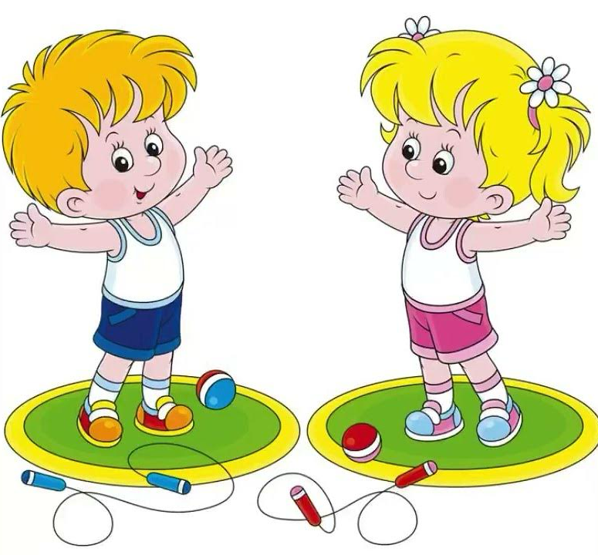
Почему зарядка важна?
- Бодрое начало дня - Зарядка помогает проснуться, активизирует работу всех органов и систем, улучшает кровообращение и повышает настроение.
- Формирование полезных привычек - Если приучить ребенка делать зарядку с раннего возраста, это станет частью его ежедневного режима на всю жизнь.
- Укрепление здоровья - Регулярные физические упражнения укрепляют иммунитет, развивают координацию, выносливость, гибкость и правильную осанку.
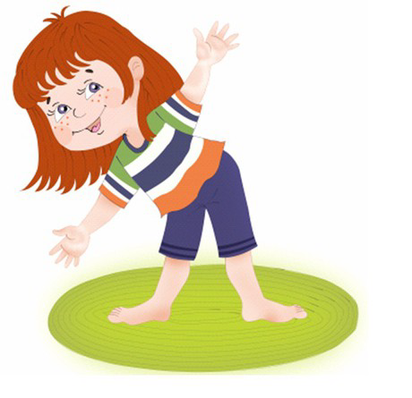
- Развитие самодисциплины - Занятия по расписанию учат ребенка организованности и ответственности.
- Профилактика утомляемости и переутомления - Легкая утренняя гимнастика способствует повышению работоспособности, особенно перед занятиями.

Как сделать зарядку интересной?
Делайте зарядку вместе с ребенком — личный пример вдохновляет! Включайте веселую музыку. Используйте игровые элементы и сюжетные упражнения. Меняйте упражнения, чтобы избежать однообразия. Хвалите ребенка за старание и активность.
Зарядку можно сопровождать музыкой, это положительно влияет на эмоциональный настрой ребенка. Некоторые комплексы зарядки включают игры и упражнения на снятие психоэмоционального напряжения.
Каждый комплекс заканчивается упражнениями на восстановление дыхания, которые необходимы после интенсивных двигательных нагрузок. Такие упражнения являются профилактикой заболеваний дыхательной системы.

Примерный комплекс утренней зарядки:
Приветствие (рукоплескание, «потягушки») — 1 минута
Наклоны головы, вращения плечами — 2 минуты

Наклоны и повороты туловища — 2 минуты
Приседания, махи руками и ногами — 3 минуты
Прыжки и бег на месте — 2 минуты
Упражнение на дыхание и расслабление — 1 минута

Рекомендации по выполнению утренней зарядки:
- Прежде всего необходимо проветрить комнату;
- Старайтесь чтобы физические упражнения затрагивали все мышцы тела: шеи, плечевого пояса, рук, туловища, ног.
- Следите за правильной осанкой ребенка и за дыханием;
- Не забывайте придумывать веселые названия упражнениям, например: «ходим как косолапый мишка»
- Добавляйте игры-массажи для профилактики плоскостопия у детей (ходьба по массажным коврикам, катание массажного мяча «ежик» стопой).

Помните: утренняя зарядка — это залог здоровья, хорошего настроения и успешного дня вашего ребенка. Пусть активное утро станет доброй семейной традицией!

